# 典型案例丨宝鸡市陇县杨家庄村：“四联共建”促振兴 农旅融合富乡村

来源：陕西省委农村工作领导小组办公室编辑：石永波时间：2025-04-09 16:17:01

**编者按**

近日，陕西省委农村工作领导小组正式发布全省第三批49个乡村振兴典型案例。49个典型案例中，产业振兴有15个；人才振兴有5个；文化振兴有8个；生态振兴有5个；组织振兴有7个；乡村建设有9个；村级案例有28个；镇级案例有8个；县级案例有13个，覆盖了关中、陕南、陕北不同区域。经省委农村工作领导小组办公室授权，陕西广电融媒体集团（陕西广播电视台）旗下各类新媒体平台对49个典型案例进行发布推介，供全省各地参考和学习。

宝鸡市陇县八渡镇杨家庄村以村股份经济合作社为核心，联合本镇其他4个村的股份经济合作社，共同成立陕西八度山水旅游文化有限公司。通过聘请职业经理人，引进现代企业管理制度，开展实体化运营，走出了一条以“村村联建、村企联建、村户联建、四方联建”模式发展“四游一体”乡村旅游产业的新路子，不仅壮大了村集体经济，还带动了村民增收致富。



杨家庄村生态景观

**『基本情况』**

杨家庄村位于宝鸡市陇县八渡镇，距宝鸡市区50公里，距西安240公里，紧邻344国道，村庄生态环境优美，区位优势明显，交通条件便利，素有“八水汇渡，古镇雄风”之美誉。2023年该村被陕西省气象局评为首批且是关中地区唯一的“特色气候避暑小镇”，也是宝鸡市十大美丽休闲乡村之一。近年来，杨家庄村锚定“绿水青山就是金山银山”目标，学习“千万工程”经验，积极探索“村村联建、村企联建、村户联建、四方联建”新模式，走出了一条“四游一体”带动山区高质量发展新路子。自2022年以来，杨家庄村村集体收益每年增加30万元左右，年均增长21%，带动群众增收120万元，年均增幅18%。先后获得陕西省生态村、陕西省卫生村、省级人居环境整治先进村、市级平安村等殊荣。

**『“村村联建”发展民宿体验休闲游』**

明确政府规划、集体投资、企业运营、共建共享的发展思路，统筹资金利用、项目实施，大力发展民宿体验休闲旅游产业。

**一、规划引领明布局**

杨家庄村依托优越的自然环境，坚持生态与现代农业融合发展理念，邀请陕旅集团、西安建筑科技大学修订完善乡村旅游规划，制定了“一心一馆四庄四园”乡村旅游和民俗发展产业规划，明确农业观光项目开发、户外休闲体育运动、文化旅游项目三大开发重点，乡村旅游建设整村推进。

**二、村村联建强优势**

以杨家庄村股份经济合作社为主导，整合了周边的桃园村、西坡村、党家河村等5村的资源、资产、资金优势，成立“陕西八度山水文化旅游开发有限公司”，聘请职业经理人负责运营，目前公司运营总资产达3011.69万元。

**三、项目支撑优基础**

实施大兴农庄百亩药材花海改造提升、民宿盘活改造、铺设健康彩色步道、新建吊桥工程，配套供排水、餐饮、厕所等附属设施，建成以休闲农业产业、特色旅游、体育健身等为核心的八渡度假山庄和10座康养民宿、房车自驾营地、中华鲟养殖观光园、渔乐休闲垂钓园等一大批农业休闲体验项目，年吸引游客1.2万人次，带动当地群众增收1.5万余元，为发展美丽休闲乡村注入了强劲活力，构筑了良好发展平台，推动了农业产业附加值的逐步提升。

**『“村企联建”发展文化科普研学游』**

坚持因村制宜、突出特色，充分挖掘陇县山区的粉源资源丰富的优势，发展中华蜂养殖产业，积极推行“政府+公司+合作社”的发展模式，打造精品文化科普研学游。

**一、村企联建科普馆，发展研学新载体**

杨家庄村联合陕西八度山水旅游文化有限公司、丰田蜂业专业合作社，整合自身资源优势，建成蜜蜂文化科普馆，普及蜜蜂发展史、蜜蜂生物学、世界蜂种分布、蜜蜂产业发展等知识，开展蜂产品手工体验、产品品鉴、活体蜂群观测、多媒体教室等互动体验活动，从蜜蜂知识普及、产业培训、社会实践、教育研学等多方面积极开展科普推广和产业发展工作，累计接待科普研学团队210批次18000人（次），带动收入300余万元。

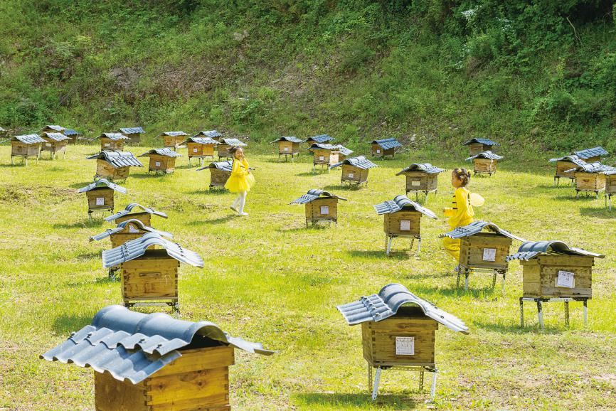

游客游玩中华蜂科普研学基地

**二、文创活动造氛围，建设研学靓品牌**

强化“陇县五宝”之一的“百花精华好蜂蜜”品牌建设，以每年的“520世界蜜蜂日”、山花节、露营节等活动为引领，积极开展各类以蜜蜂及蜂产品推介为主题的活动，先后两次成功举办了“世界蜜蜂日”西北大区分会场活动，持续擦亮“全国蜜蜂文化基地”金字招牌。

**三、培训服务促发展，深化研学厚内涵**

打造了“桃园蜜谷”市级中蜂研学基地，积极开发中华蜂养殖新技术引进、培训、信息咨询服务等功能，不断延深和丰富“蜜蜂小镇”内涵，以“研学基地+农户+技术服务”的模式带领群众发展中华蜂养殖，建成中华蜂养殖基地7处，带动655户群众发展中蜂养殖产业，蜂群数量达到2200余群，通过养蜂户均增收6000元，有力实现了农民增收、农业增效、农村发展的社会效益和经济效益。

**『“村户联建”发展生态观光美食游』**

杨家庄村坚持乡村旅游“原汁原味、生态健康”的发展理念，依托良好的生态环境以及充足的游客资源，制定出台扶持措施，特色美食企业在村内竞相发展，生态观光美食游让游客既赏心悦目又能大饱口福。

**一、升级基础建设，打造美食基地**

通过村、镇政府招商引资，引入外来客商投资建成集健康、美味、正宗、便捷为一体荔园山庄、“天水阁”水上餐厅、绿荫阁等精品生态观光美食餐厅，改造升级农家乐8户，利用农家乐特色“土锅灶”打造有山、有水、有美食的生态八渡。

**二、吸引乡土人才，汇聚美食大餐**

杨家庄村出台了关于村集体资产商铺低于市场价格租赁等系列优惠政策，采取“走出去、请进来、育本土”等多种形式，动员吸纳周边从事餐饮美食的农户及致富能人大户来村发展，示范带动村户联建，凸显陇县餐饮特色，满足游客多样需求为核心，提供陇州羊肉泡、特色农家菜、另汤面、柴火鸡、一鱼多吃等一众美食，为游客提供更接地气、更富原味的消费体验。

**三、优化就餐环境，成就“美美与共”**

村集体经济投资与争取财政资金项目相结合，在餐厅及农家乐周边配套建成生态景观水面、星空帐篷、百亩花海、沿河休闲步道等网红打卡点，吸引广大游客走进来、留下来、来了还想来。全村餐饮业实现年收入160万元，带动群众务工60余人，人均增收2万元。

**『“四方联建”发展农业采摘体验游』**

坚持把绿色果蔬规模开发作为农业结构调整的主攻方向，充分发挥结对帮扶带来的技术、资金、资源优势，打造农业采摘体验游西北地区发展样板。

**一、“四方联建”铸就样板园区**

借力“苏陕协作”优势，与铜山区新区街道办、台上村积极对接，通过“四方结对”，投资建成“四方和美”现代农业园，由铜山区农技专家提供技术指导，引进铜山香蕉、木瓜、番茄等果蔬30余棚，发展食用菌120余棚，开发“南果北种”、果蔬采摘、亲子互动等多种农事体验项目，吸引周边游客纷至沓来。

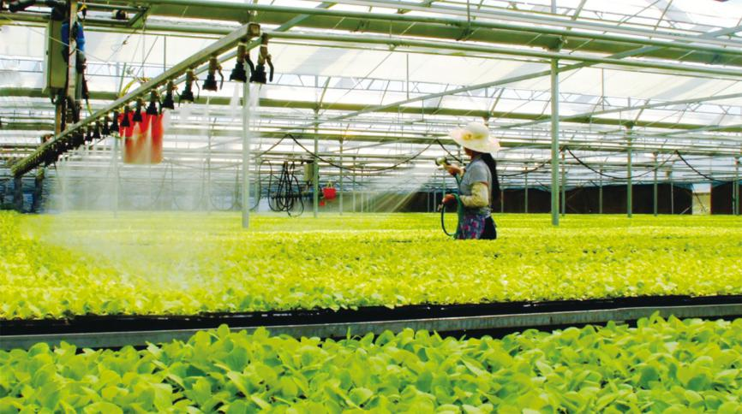

“四方和美”现代农业园智慧农业大棚

**二、巧用营销推动持续发展**

依托线上及旅游消费平台，以“网购”“团购”等营销模式销售村内农副产品，由合作社和旅游公司对产品包装后进行统一供给货源，将一、三产业相互融合，推动互动发展。

**三、区块建设构建创新模式**

建立了以绿色生态作物采摘区、绿色果蔬采摘区、绿色大棚作物养殖区为构架的全新农业休闲采摘体验和营销一体化合作模式。游人在林间穿插奔走，一边欣赏满山景色，一边体验乡村果园自助采摘的乐趣，为传统农业注入新的发展动力，为农民提供增收新机遇。

乡村产业兴如锦，明日风光胜画图。杨家庄村正在农旅融合发展的振兴大道上领航，产业兴、环境美、基础实、服务优、百姓富、集体经济强的乡村振兴壮丽画卷徐徐铺展。